Optimaler Erzeugungspark in einem dekarbonisierten Fernwärmesystem - Ergebnisse einer modellbasierten Untersuchung
(2) Energieerzeugung/-infrastruktur und Netze
Gerhard Totschnig¹, Sabina Nemec-Begluk, Ralf-Roman Schmidt¹, Fabian Leimgruber², Clovis Seragiotto¹
⁽¹⁾ AIT Austrian Institute of Technology GmbH, Competence Unit Integrated Energy Systems (IES), ⁽²⁾ AIT Austrian Institute of Technology GmbH, Competence Unit Electric Energy Systems

Motivation und zentrale Fragestellung
Der Anteil der fossilen Fernwärmerzeugung in der europäischen Union lag 2014 bei ca. 70% [1]. Dieser Anteil des Erzeugungspark muss dekarbonisiert werden, damit die zielgesetzte EU-Klimaneutralität bis 2050 erreicht werden kann. Ziel dieser Arbeit ist es zu zeigen, aus welchen Technologien sich der zukünftige Erzeugungspark eines dekarboniserten Fernwärmesystems zusammensetzen kann. Die Untersuchungen und Aussagen dieser Arbeit basieren auf Ergebnissen einer modellbasierten Optimierung eines zukünftigen Erzeugungsparks für verschiedene Annahmen der verfügbaren Potentiale für verschiedene Technologien (Geothermie, Müllverbrennung, Abwärme und andere).
Methodische Vorgangsweise
Zur Beantwortung der zentralen Fragestellung wurde das Fernwärmenetz inkl. der Erzeugung- und Verbrauchsstrukturen wie in Abbildung 1 dargestellt modelliert.
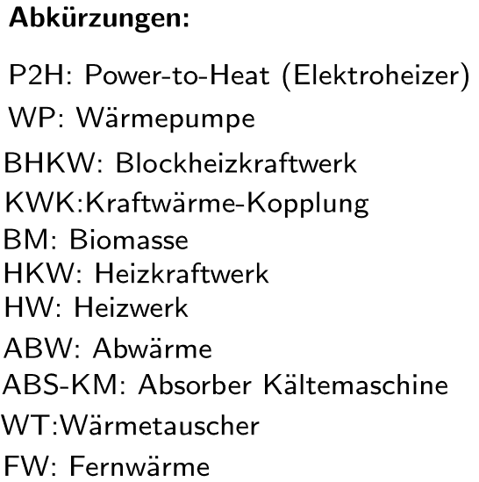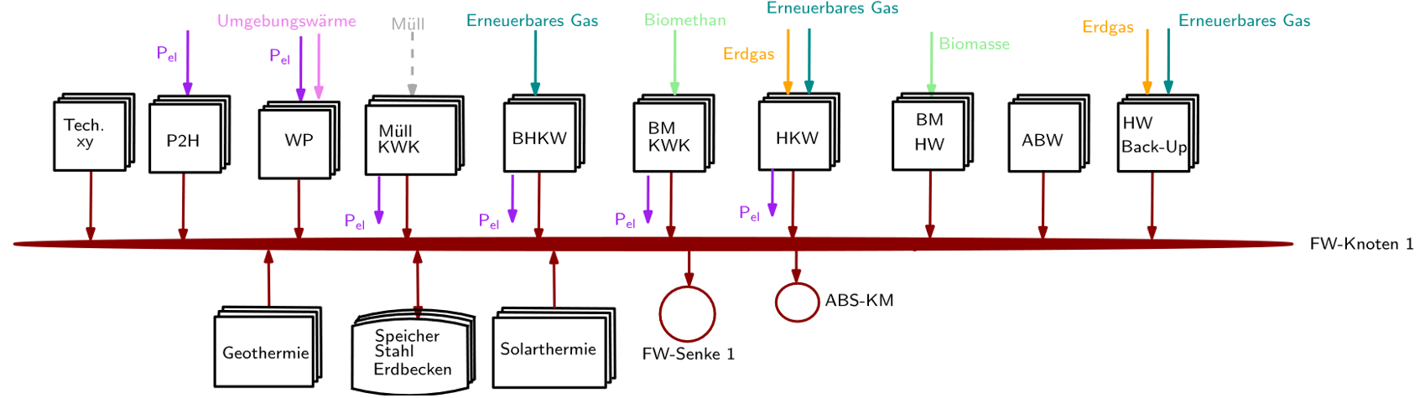
Abbildung 1:Schema des Fernwärmesystems

Im Modell werden folgende Erzeugungstechnologien berücksichtigt:
- Heizkraftwerke (HKW) betrieben mit Biomasse oder erneuerbarem Gas (Wasserstoff (H₂) und Biomethan)
- Blockheizkraftwerke (BHKW) betrieben mit Biomethan
- Heizwerke betrieben mit Biomasse oder erneuerbarem Gas (Wasserstoff (H₂) und Biomethan)
- Müllverbrennung als HKW ausgeführt
- Geothermie
- Solarthermie
- Abwärme aus unterschiedlichen Quellen
- Wärmepumpen
- Thermische Speicher (Stahlspeicher und Erdbecken)
- Power-to-Heat Anlagen (Elektroheizer)
Die Ausbau- und Einsatzplanung des optimierten Technologieparks wird als lineares gemischt-ganzzahliges Optimierungsproblem definiert. Dabei werden die technischen Eigenschaften und Kosten der jeweiligen Technologien sowie die Übertragungskapazitäten zwischen den jeweiligen Netzknoten abgebildet. Die Minimierung der diskontierten Gesamtsystemkosten des Erzeugungsparks ist als Zielfunktion des Modells hinterlegt. Der Modellhorizont erstreckt sich von 2026 bis 2050. Damit eine akzeptable Rechenzeit und Konvergenz erreicht wird, wird der Modellhorizont über vier Stützjahre und 6 repräsentative Wochen abgebildet. Die zeitliche Auflösung der Modellläufe beträgt 3h. Das Modell ist flexibel aufgebaut und ermöglicht es die Anzahl der jeweiligen Technologien und der jeweiligen Knoten beliebig hoch aufzusetzen.

Ergebnisse und Schlussfolgerungen
Abwärme ist eine wirtschaftliche Fernwärmequelle, die bei guter Verfügbarkeit und günstigen Einkaufspreisen große Mengen des Fernwärmeverbrauchs decken kann. Im Falle eines geringen Fernwärmeausbaus liegt dieser Anteil im betrachteten Modellnetz bei knapp unter 70%. Steigt der Fernwärmeverbrauch um 30% liegt der Abwärmeanteil bei knapp unter 50%. Bei hohem Fernwärmeausbau und falls große Mengen Abwärme wegfallen sollten (z.B. aufgrund von Absiedelung des Betriebs) kommt als Alternative Geothermie zum Einsatz, in diesem Fall werden ca. 30% des Fernwärmebedarfs durch Geothermie gedeckt. Besonders bei den hohen Anteilen der Bandlasterzeuger (Geothermie und Abwärme) werden Großwärmespeicher für den saisonalen Ausgleich eingesetzt. Dabei wird die günstige Wärmeerzeugung im Sommer eingespeichert und im Winter zur Verfügung zu gestellt. Werden Abwärme und Geothermie als mögliche Quellen aus dem Erzeugungsportfolio ausgeschlossen, bestimmen Wärmepumpen, besonders im Sommer bei niedrigen Strompreisen und bei hohen Strompreisen Biomasse-Heizwerke das Erzeugungsportfolio. Der Wärmepumpenanteil deckt in diesem Fall ca. 50% des Fernwärmeverbrauchs unabhängig vom Fernwärmeausbaugrad. Es zeigt sich, dass das Repowering einer bestehenden KWK wirtschaftlich erscheint, auch bei geringen Volllaststunden der Anlagen. Die Anlagen werden zu Stunden hoher Strompreise eingesetzt. In den berücksichtigten Prognosen liegt der Strompreis auch im Jahr 2040 zeitweise weit über 250€/MWh.

Literatur

[1] | W. Sven, „International review of district heating and cooling,“ Energy, pp. 617-631, 15 Oktober 2017.

Giefinggasse 6 | 1210 Vienna | Austria, +43 664 88390594, Sabina.Nemec-Begluk@ait.ac.at, http://www.ait.ac.at,

